Premessa

Il Consiglio esprime soddisfazione per l'accoglimento di gran parte delle osservazioni espresse nel precedente parere espresso nella seduta del 13 luglio 2017.
Il Consiglio chiede all'amministrazione di agire con la massima solerzia per la grave situazione delle scuole senza dirigente titolare garantendo da ora in poi la rigorosa biennalità del bando. Vengono di seguito avanzate alcune proposte di modifica al testo e alle tabelle.
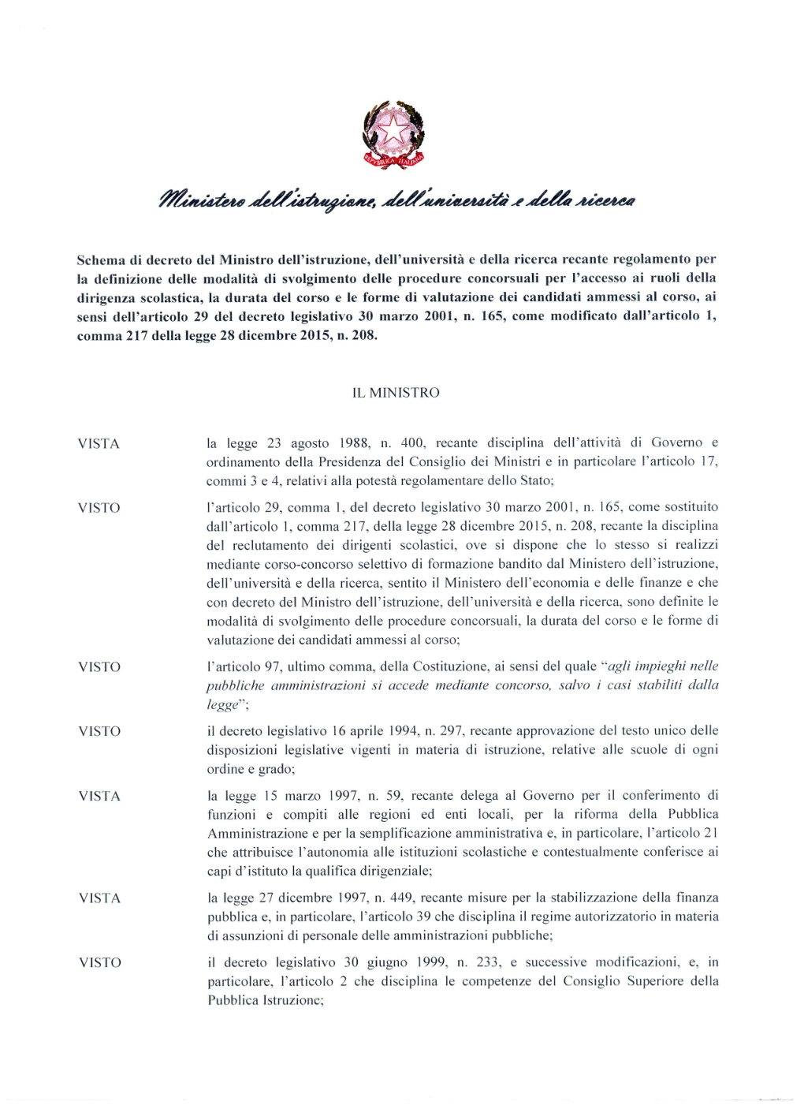
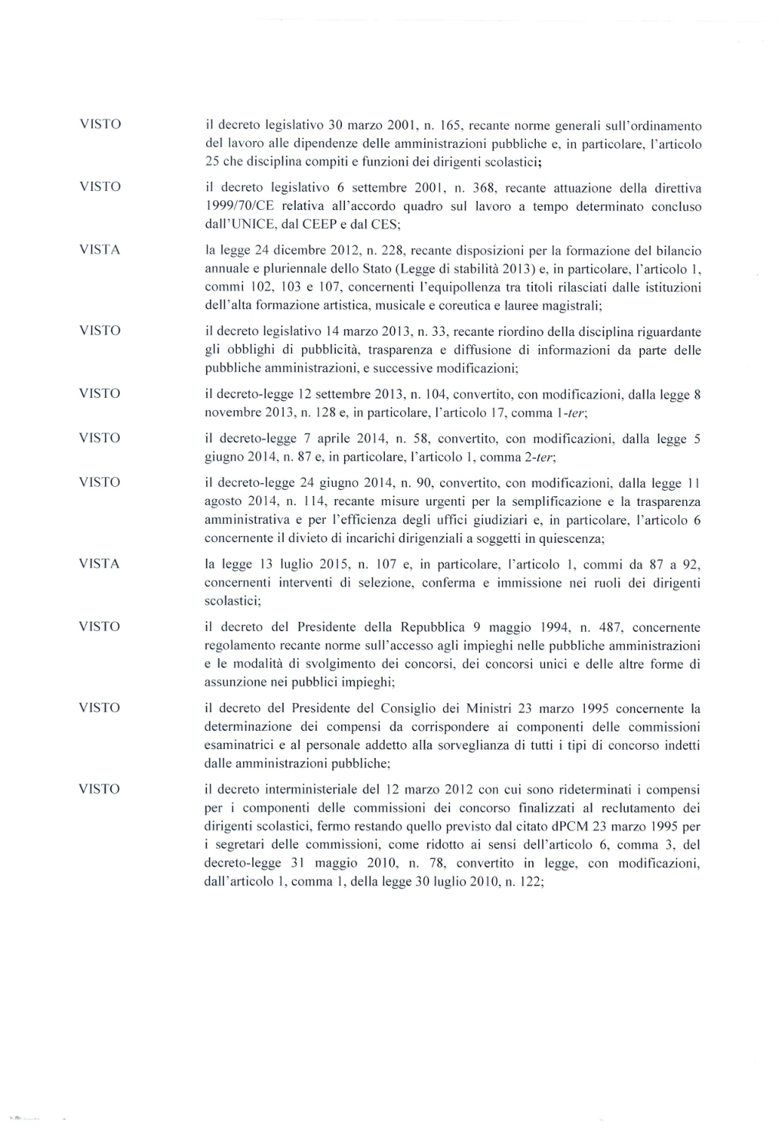
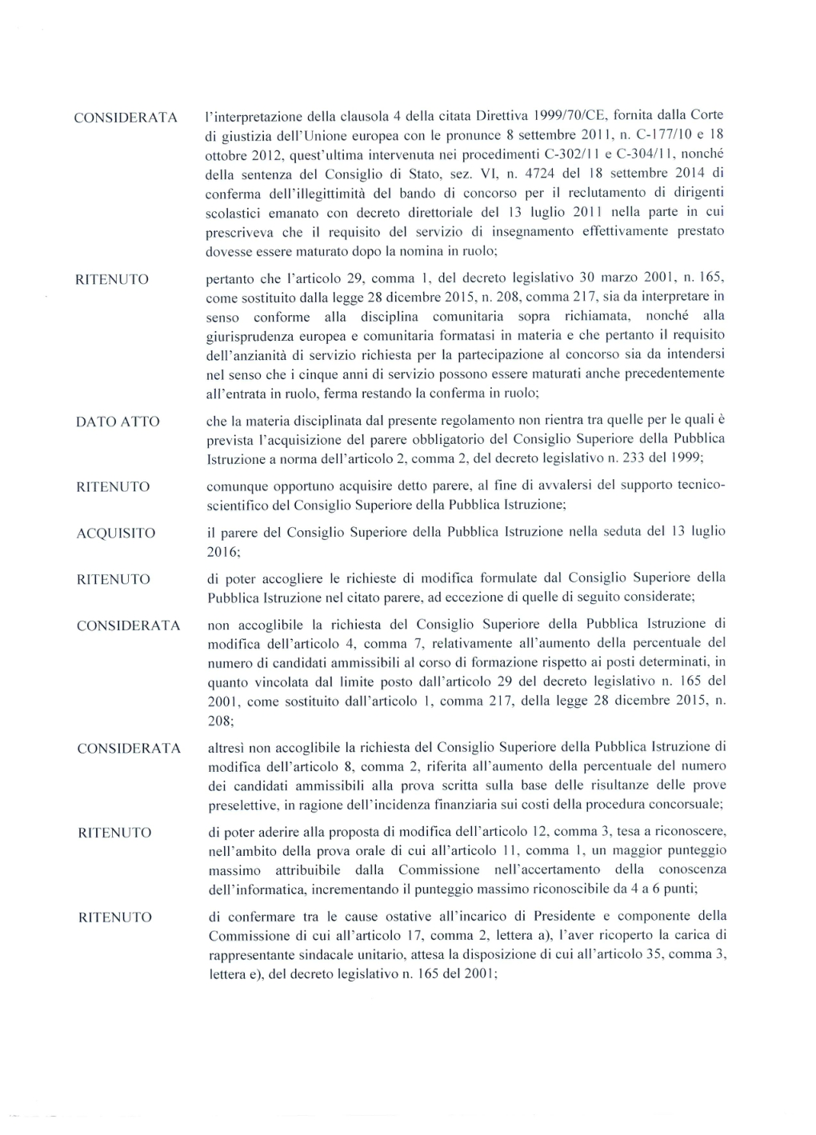
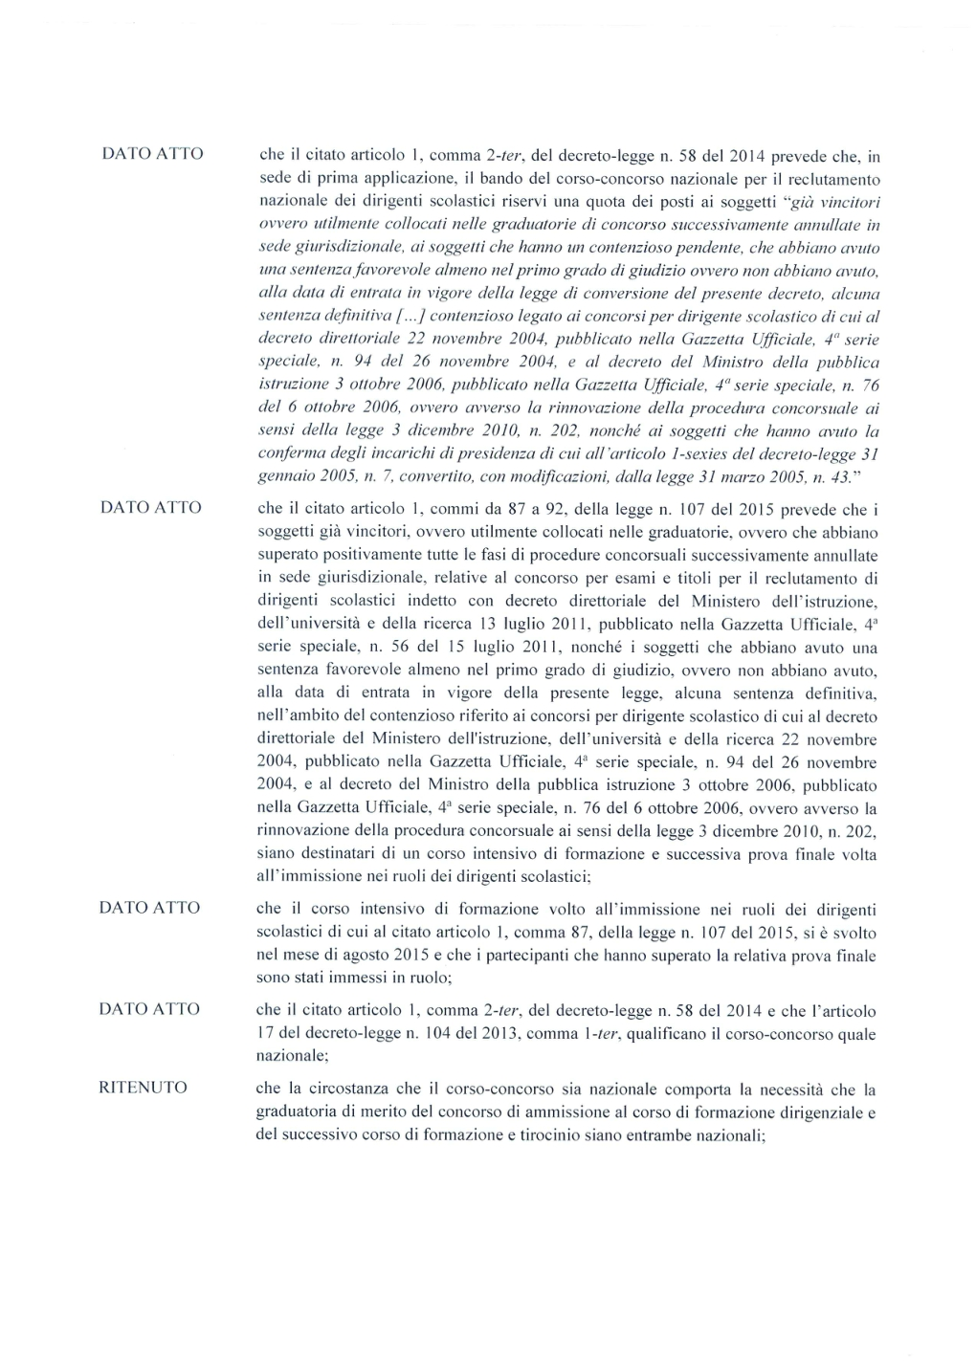
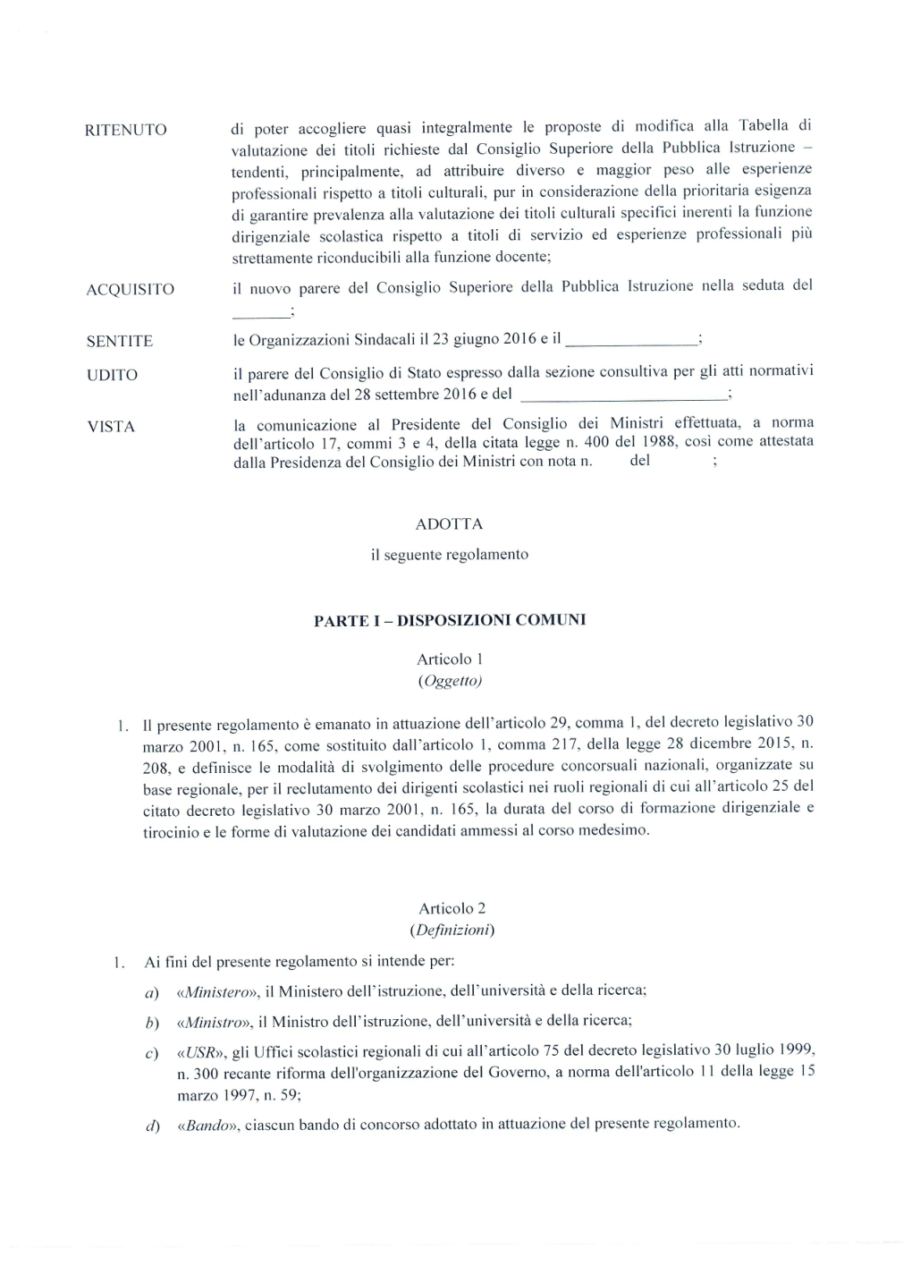
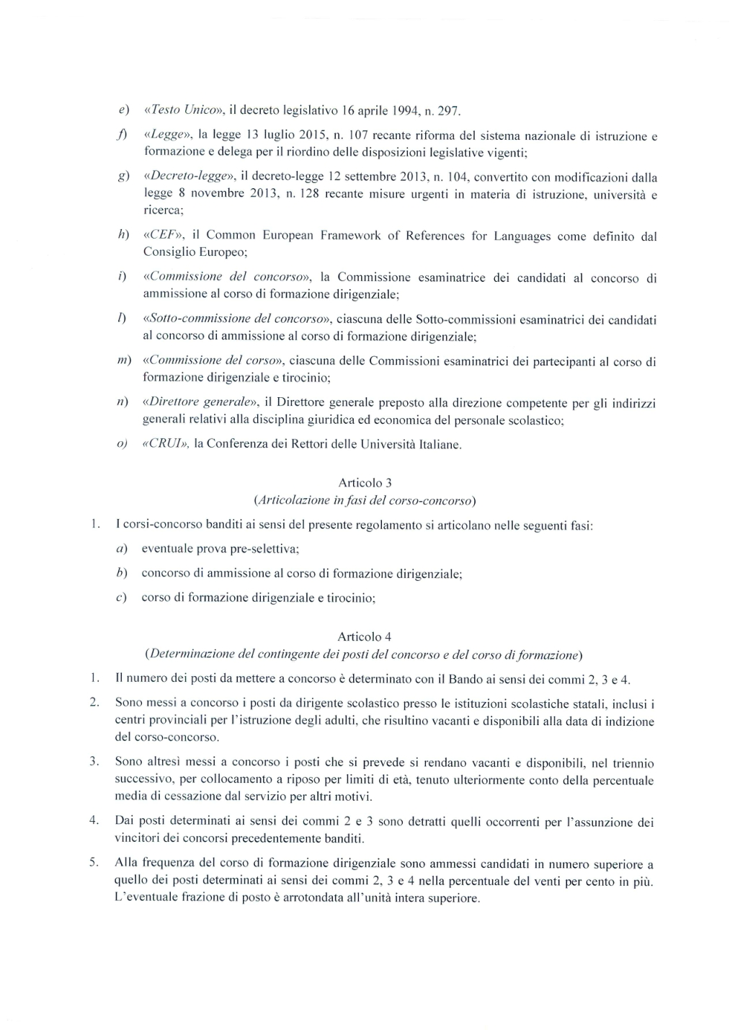
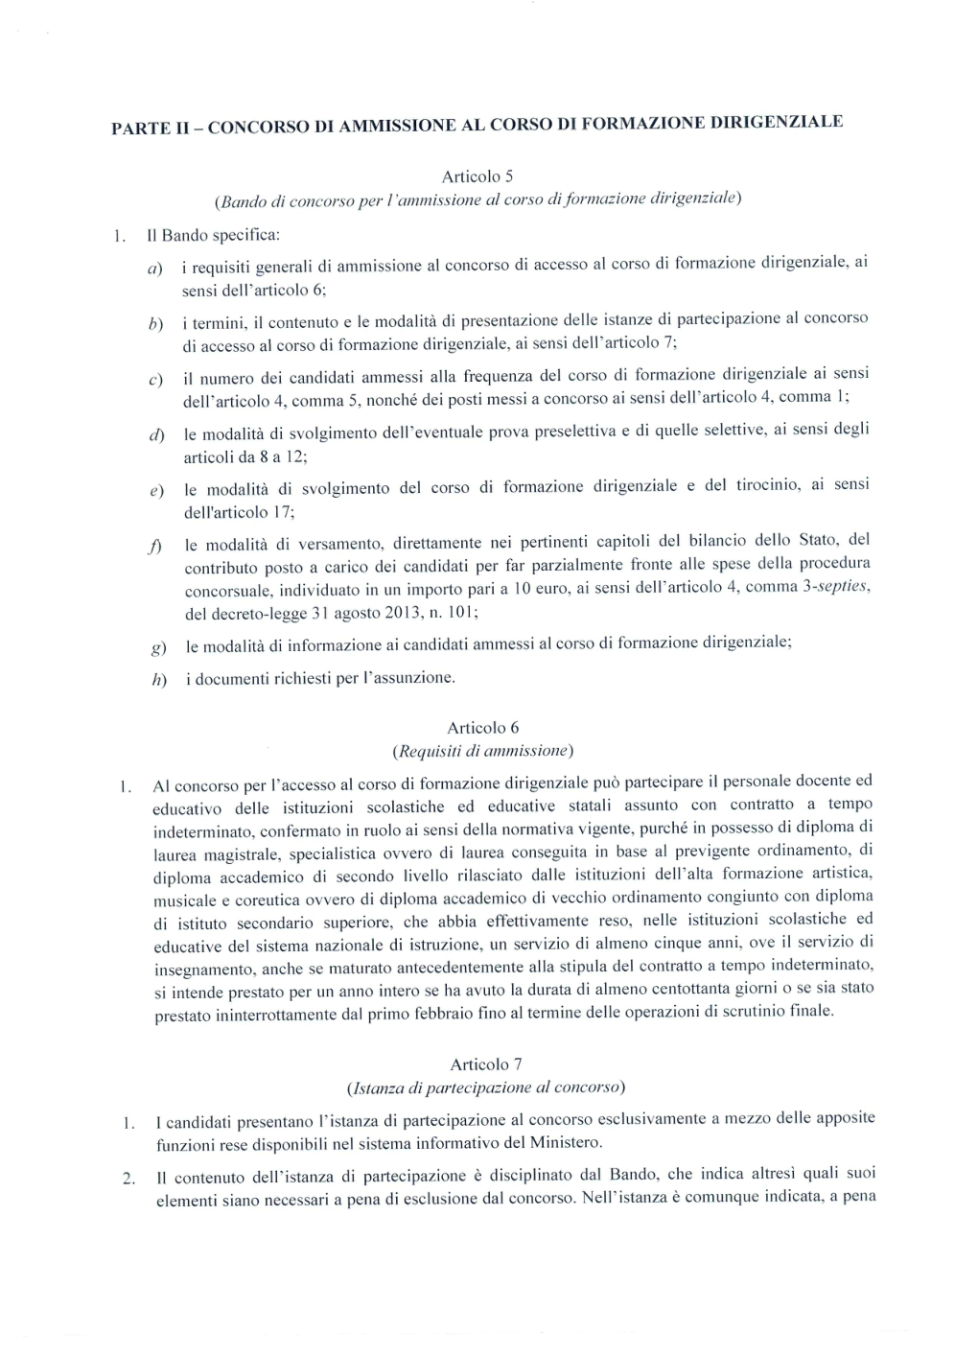
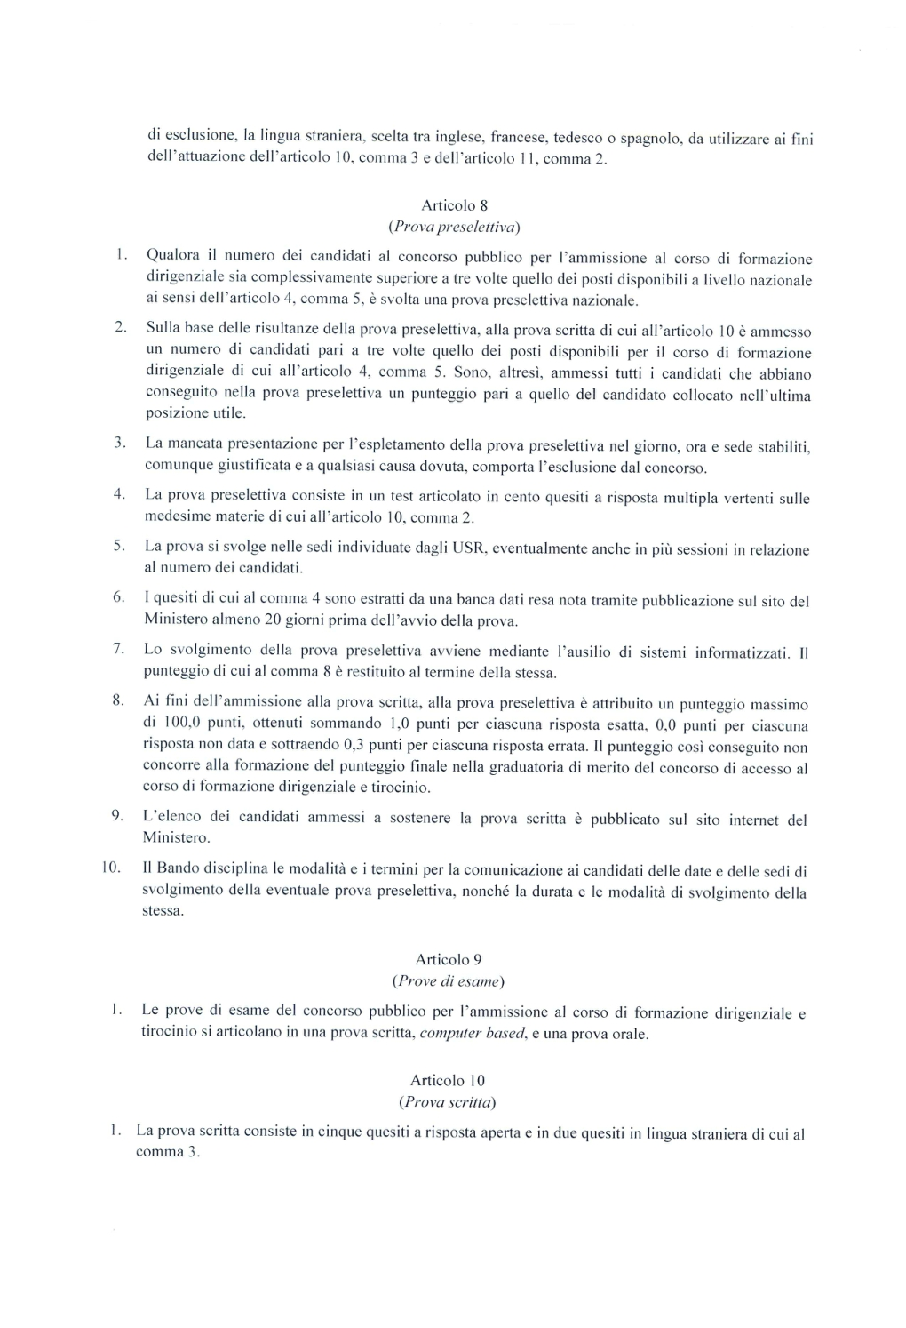 | Art 8  Prova preselettiva  Si fa notare che la scelta di una prova con quesiti tratti da una banca dati di migliaia ha determinato una lunga serie di contenziosi. Pertanto, proprio alla luce della negativa pregressa esperienza in relazione al concorso per dirigente scolastico, si propone di adottare la soluzione dei 100 quesiti proposti contemporaneamente a tutti i candidati.
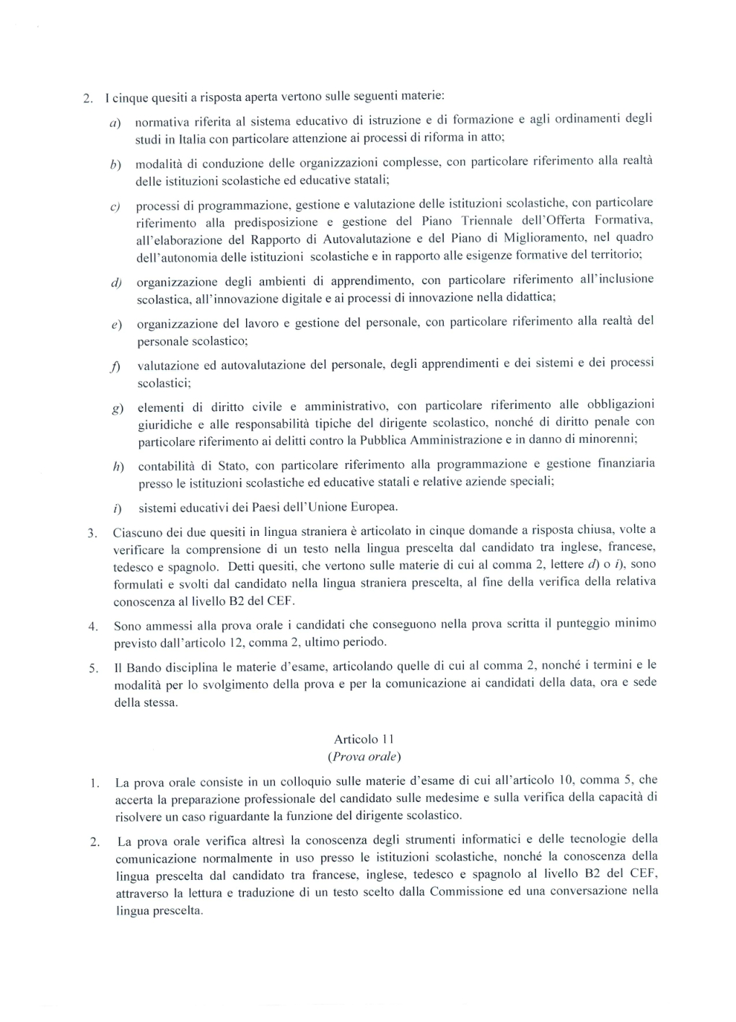 | Valutare la possibilità di assegnare un punteggio negativo per le domande chiuse se la risposta è sbagliata
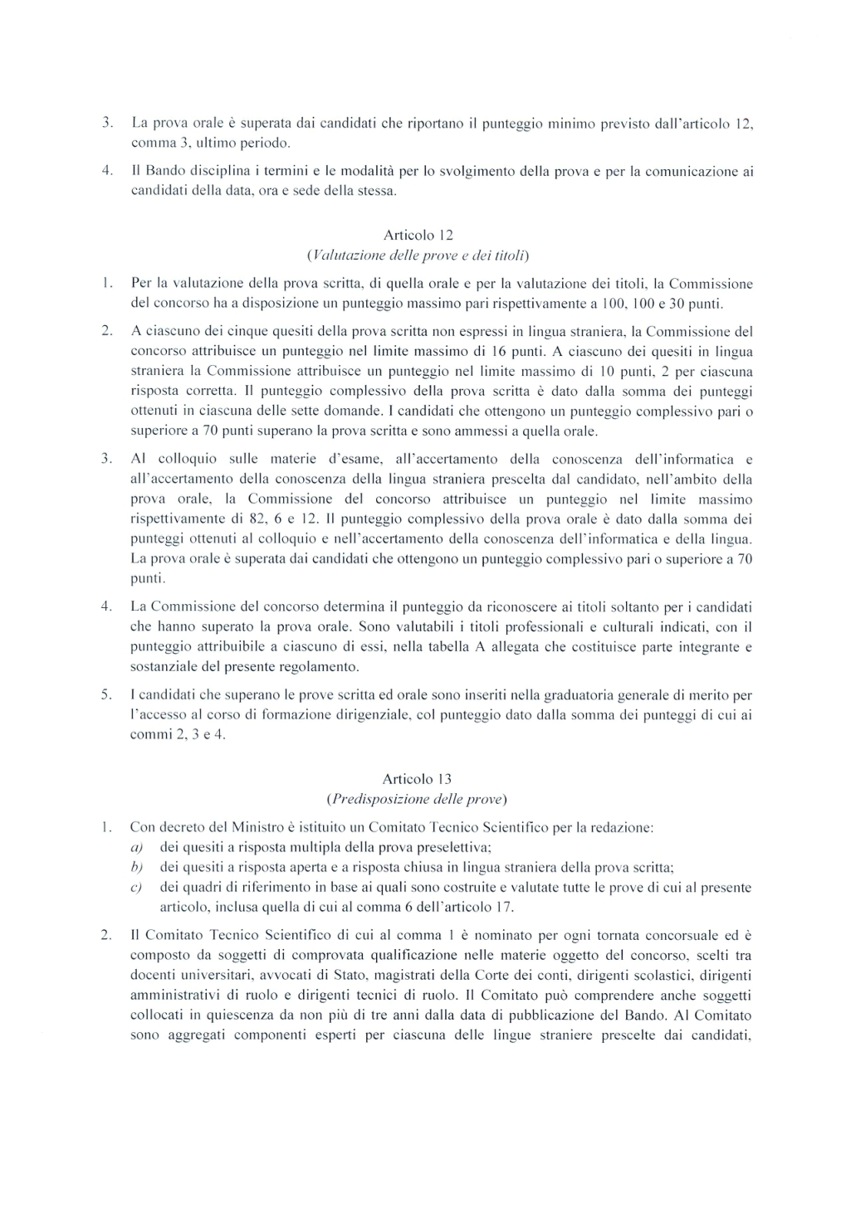 | Art 12  Valutazione delle prove e dei titoli  Per l’orale si ripropongono 84 punti per la parte generale, 8 per la conoscenza informatica e 8 per quella della lingua straniera
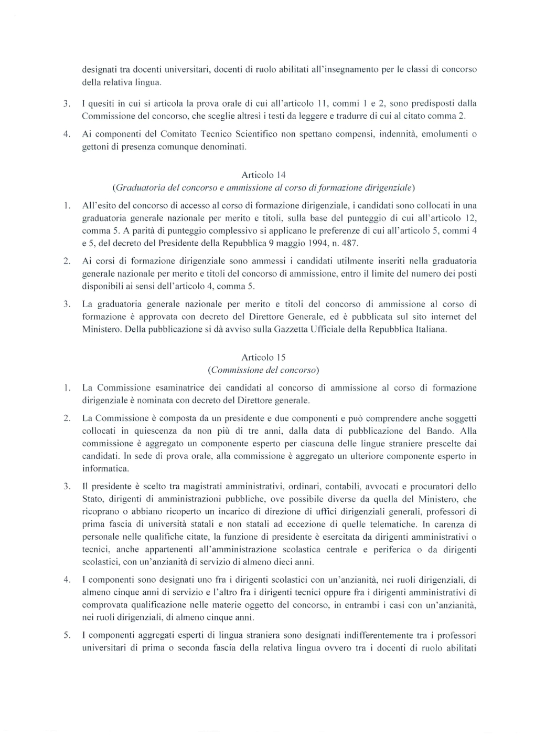 | Al comma 5 e comma 6 dell’art 15 si segnala una incoerenza tra l'indicazione del servizio specifico.
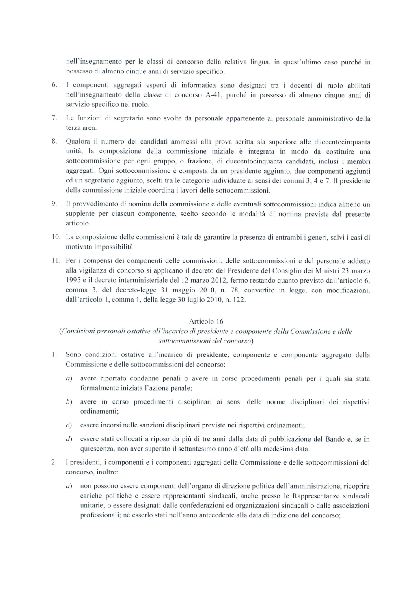
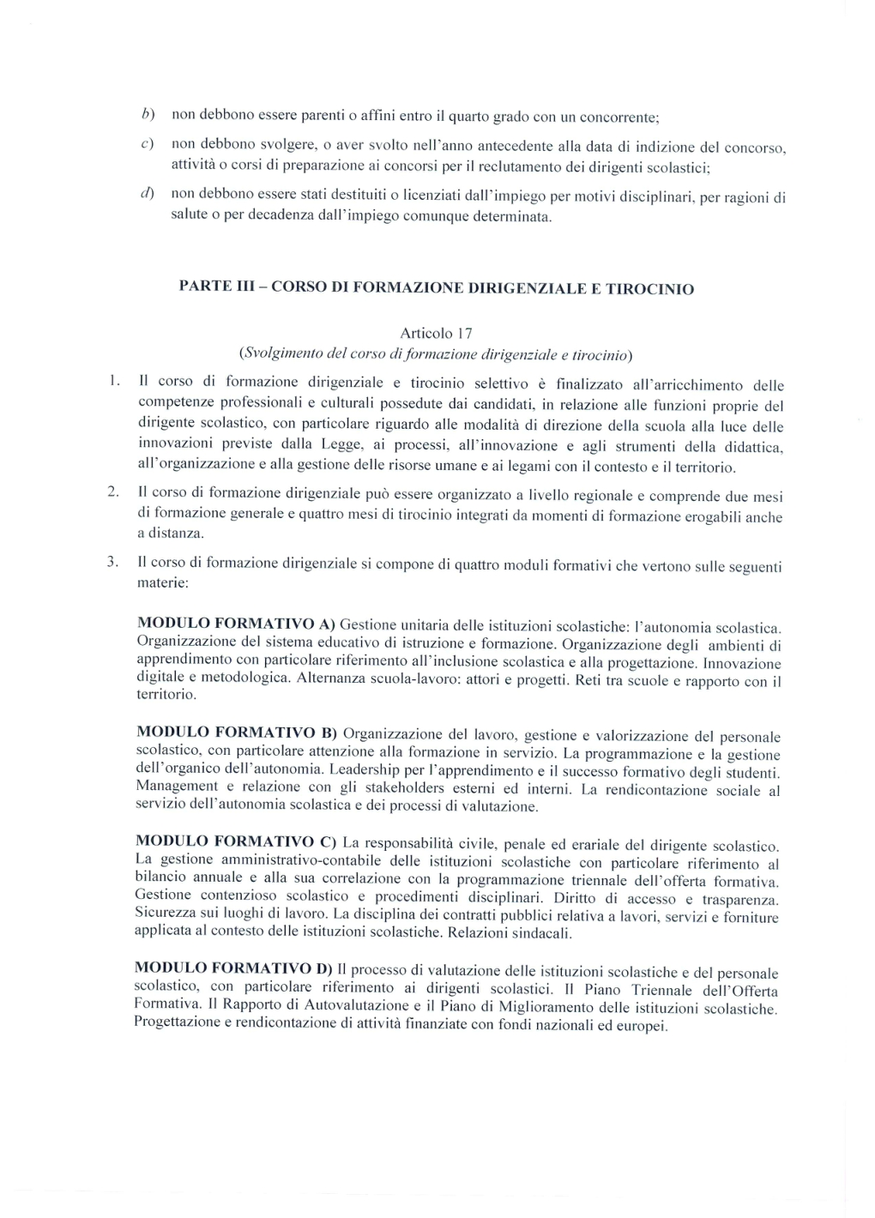 | Aggiungere, dopo "Il corso di formazione può essere organizzato a livello regionale": "sulla base di linee guida nazionali".  Aggiungere nel modulo formativo B, dopo "il successo formativo degli studenti":  "con particolare riferimento alle tematiche relative all'inclusione scolastica e all'orientamento."
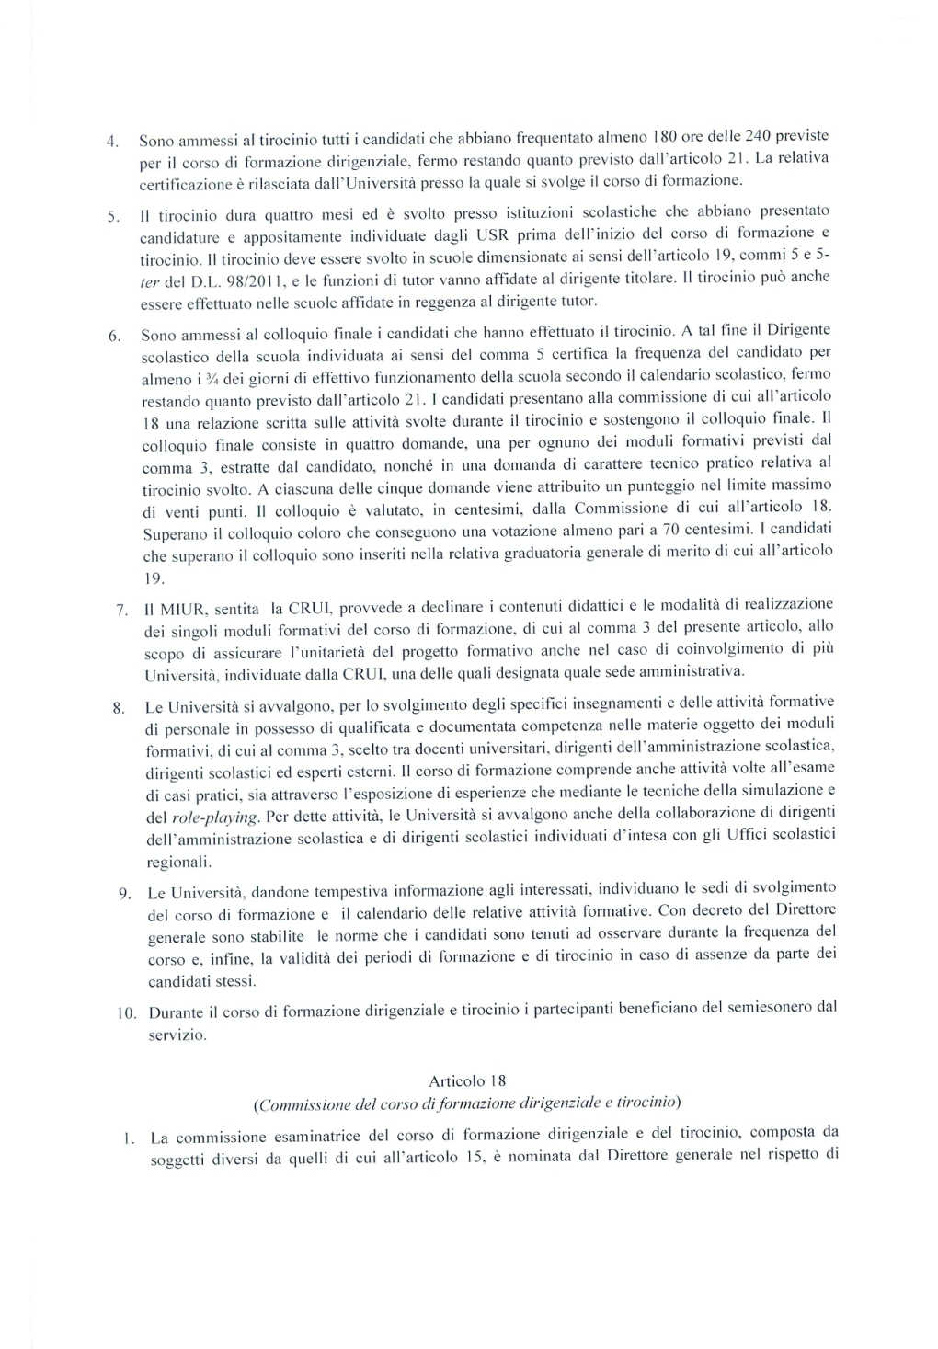 | Per ciò che concerne la sede del tirocinio, comma 5, si propone di eliminare la possibilità che il tirocinio venga svolto nella scuola di reggenza del ds tutor perché il ds tirocinante si troverebbe di fatto a far fronte da solo alle criticità di solito presenti nelle scuole prive di titolare spesso sottodimensionate e prive anche di un dsga titolare, mentre il periodo di tirocinio dovrebbe essere caratterizzato da una attività di affiancamento e osservazione del ds tutor nello svolgimento del suo lavoro ordinario. Sembrerebbe che la previsione sia finalizzata a dare un sostegno alle scuole date in reggenza piuttosto che a consentire al tirocinante di sperimentare il lavoro ordinario del dirigente scolastico.  Al comma 8 aggiungere dopo “regionali”: “sulla base di criteri oggettivi definiti a livello nazionale e inseriti nelle linee guida di cui al comma 1”  Sì suggerisce inoltre di togliere “anche” per rendere necessaria la collaborazione dei dirigenti scolastici.
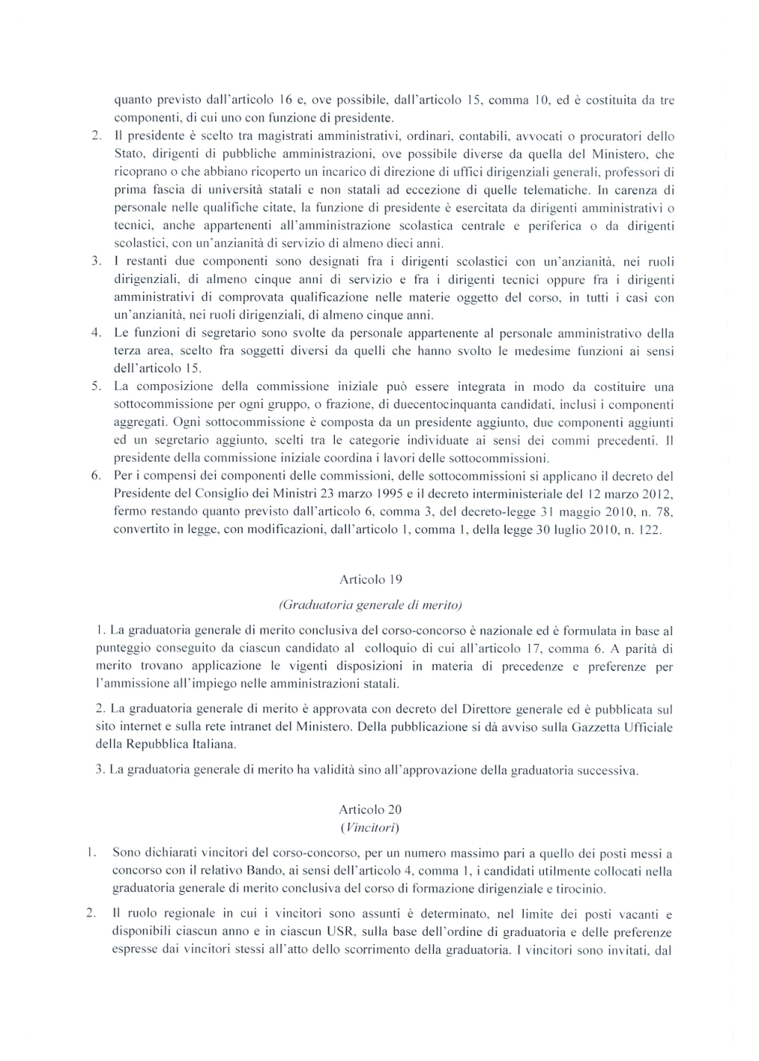
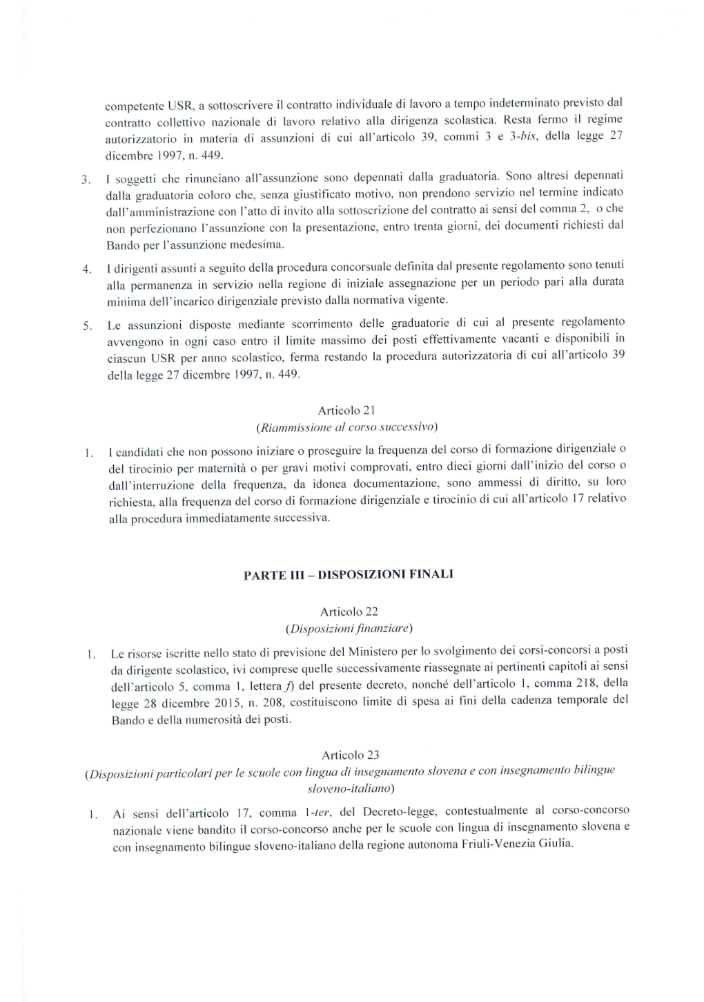
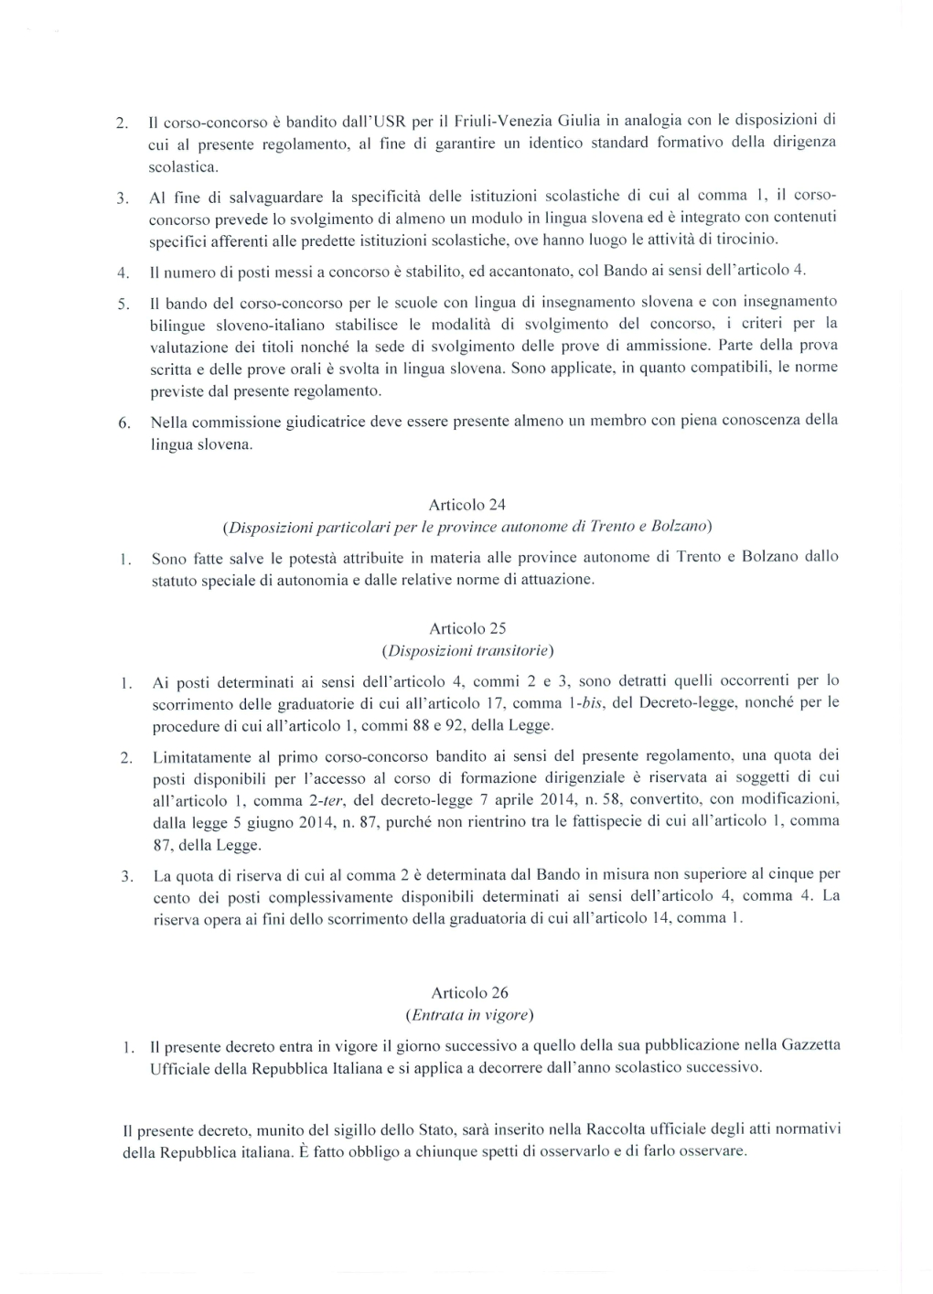

Tabella A
Tabella di valutazione dei titoli del corso-concorso per l’accesso ai ruoli della dirigenza scolastica
Per un massimo di 30 punti in totale, tra i titoli culturali e quelli di servizio e professionali.

A |  | Titoli culturali |  | Proposta  Cspi
 | A.1) | Per ciascun altro titolo di laurea, magistrale specialistica e del vecchio ordinamento, in aggiunta a quello scelto con l’istanza di partecipazione quale titolo di ammissione | punti 2,00 | 2,00
 | A.2) | Per ciascun dottorato di ricerca | punti 3,00 | 2,00
 | A.3) | Per ciascun diploma di perfezionamento equiparato per legge o per Statuto e ricompreso nell’allegato 4 del decreto del Direttore generale per il personale della scuola 31 marzo 2005 | punti 1,50 | 1,5
 | A.4) | Per attività di ricerca scientifica svolta per almeno un biennio sulla base di assegni ai sensi dell’articolo 51, comma 6, della legge 27 dicembre 1997 n. 449, ovvero dell’articolo 1, comma 14, della legge 4 novembre 2005 n. 230, ovvero dell’articolo 22 della legge 30 dicembre 2010, n. 240 ovvero di attività equiparabile svolta presso istituzioni accademiche estere, sono attribuiti complessivamente | punti 1,50 | 1,00
 |  | Si valuta un solo contratto
 | A.5) | Per ogni borsa di studio conseguita a seguito di pubblico concorso indetto da Università, Istituzioni AFAM, C.N.R. ed Enti pubblici di ricerca, ovvero per Istituzioni estere equiparabili, ed usufruita per almeno un biennio, purché diverse rispetto a quelle di cui ai punti A.2 e A.3 | punti 0,50 | 0,50
 | A.6) | Per ogni master di primo o secondo livello di durata annuale corrispondente a 1.500 ore e 60 crediti o titoli equiparati su materie inerenti lo specifico profilo professionale del dirigente scolastico rilasciati da Università italiane o estere | punti 3,00 | 2,00
 |  | Sino a un massimo di 2 master
 | A.7) | Per ogni master di primo o secondo livello di durata annuale corrispondente a 1.500 ore e 60 crediti o titoli equiparati su materie inerenti il profilo professionale del dirigente pubblico o in scienze dell’educazione, o in tematiche disciplinari o trasversali relative all'insegnamento, rilasciati da Università italiane o estere.  Sino a un massimo di1 master. | punti 1,50 | 1,50
 |  | Sino a un massimo di 1 master
 | A.8) | Per ogni altro master di primo o secondo livello di durata annuale corrispondente a 1.500 ore e 60 crediti o titoli equiparati rilasciati da Università italiane o estere | punti 0,50 | 0,50
 |  | Sino a un massimo di 1 master
 | A.9) | Per la partecipazione all’assistentato Comenius, Grundtvig ovvero per altri titoli ad esso assimilabili stabiliti nell’ambito del programma “Erasmus +”, ovvero per l’incarico di assistente di lingua italiana all’estero conseguito a seguito di bandi del MIUR, ovvero per l’incarico di lettore di lingua italiana all’estero, per ogni titolo | punti 0,50 | 0,50
 |  | Sino a un massimo di 2 titoli
 | A.10) | Per il titolo di specializzazione sul sostegno sono attribuiti | punti 1,00 | 1,0
 |  | Si valuta un solo titolo
 | A.11) | Per il titolo di perfezionamento all’insegnamento in CLIL conseguito ai sensi dell’articolo 14 del DM 249/2010; per titolo conseguito all’estero, abilitante all’insegnamento in CLIL; per la certificazione CeClil o per la certificazione ottenuta a seguito di positiva frequenza dei percorsi di perfezionamento in CLIL di cui al Decreto del Direttore Generale al personale scolastico 6 aprile 2012, n. 6, purché congiunti alla certificazione nella relativa lingua straniera di cui al decreto del Ministro dell’istruzione, dell’università e della ricerca 7 marzo 2012, prot. 3889, pubblicato sulla G.U. n. 79 del 3 marzo 2012 sono attribuiti  Congiuntamente alla certificazione in C1 nella corrispettiva lingua  Congiuntamente alla certificazione in C2 nella corrispettiva lingua | punti 1,50  punti 2,00 | 1,50  2,00
 |  | Si valuta un solo titolo
Avvertenze inerenti i titoli culturali
Per i titoli di cui ai punti A.1), A.3), A.4, A.5), A.6) e A.7 e A.11) si valuta un solo titolo per ogni anno accademico.

Osservazioni Cspi sulle proprie proposte di punteggio Tabella A:
Un dottorato di ricerca non può valere più di una seconda laurea.

B |  | Titoli di servizio e professionali
 | B.1) | Per ogni anno scolastico di servizio prestato qualità di preside incaricato ai sensi dell’articolo 477 del decreto legislativo 16 aprile 1994, n. 297  Per un massimo di tre anni | punti 2,50 | 2,50
 | B.2) | Per ogni anno scolastico di servizio prestato come collaboratore del capo d’istituto, ai sensi dell’art. 7, comma 2, lett. h) del D.lgs. n. 297/1994, come collaboratore del dirigente scolastico nominato ai sensi dell’art. 25, comma 5, del D.lgs. n. 165/2001  Per un massimo di sei anni | punti 1,75 | 1,75
 | B.3) | Per ogni anno accademico di servizio prestato presso le Istituzioni accademiche in qualità di supervisore del tirocinio ai sensi dell’art. 1, commi 4 e 5, della legge n. 315/1998 ovvero in qualità di tutor coordinatore o organizzatore ai sensi dell’art. 11, comma 5, del decreto del Ministro dell’istruzione, dell’università e della ricerca 10 settembre 2010 n. 249  Per un massimo di tre anni | punti 1,00 | 1,00
 | B.4) | Inclusione nell’elenco degli esperti dei nuclei di valutazione di cui all’articolo 3, comma 1 lettera f) del decreto del Presidente della Repubblica 28 marzo 2013, n. 80 | punti 0,50 | 0,50
 | B.5) | Per ogni anno accademico di servizio prestato presso le istituzioni scolastiche in qualità di tutor dei tirocinanti frequentanti i previgenti percorsi SSIS, dei corsi COBASLID e BIFORDOC, dei percorsi di tirocinio formativo attivo, del diploma quadriennale di Didattica della musica valido per l’accesso alle graduatorie per le classi di concorso 29/A e 30/A (ex 31/A e 32/A), , o della laurea in Scienze della formazione primaria, o dei precorsi di specializzazione sul CLIL e sul Sostegno di cui al DM 249/2010  Per un massimo di tre anni | punti 1,00 | 1,00
 | B.6) | Per ogni incarico formalmente attribuito per le funzioni strumentali, ai sensi dell’articolo 33 del CCNL 29/11/2007.  Per ogni incarico attribuito ai sensi dell’articolo 1, comma 83 Legge n. 107/2015  Per un massimo di sei anni. | punti 0,75 | 0,75
 | B.7) | Per ogni anno scolastico in cui si è ricoperto l’incarico di membro, diverso dal tutor, dei comitati per la valutazione di cui all’articolo 11 del Testo Unico.  Per un massimo di tre anni | punti 0,75 | 0.75
 | B.8) | Per ogni anno scolastico in cui si è ricoperto l’incarico specifico di tutor di cui all’articolo 11 del Testo Unico  Per un massimo di tre anni | punti 1,00 | 1,00
 | B.9) | Per ogni contratto di docenza remunerata presso Università riconosciute dal Ministero  Per un massimo di quattro contratti | punti 0,75 | 0,75
Avvertenze inerenti i titoli di servizio e professionali
Sono valutati gli incarichi/servizi effettivamente prestati per almeno 180 giorni per ciascun anno scolastico e quelli validi a tutti gli effetti come servizio d’istituto, che siano stati previamente conferiti con atto formale ed effettivamente prestati.

Sì esprime parere favorevole a condizione che siano accolte le modifiche proposte.

